CHAPITRE 6 : Commerce international et internationalisation de la production
Manuel Bordas p. 68 à 93
La question du programme : Quels sont les fondements du commerce international et de l’internationalisation de la production ?
Notions de terminale | Acquis de 1ère | Indications Complémentaires
Avantage comparatif,  dotation factorielle,  commerce intra-firme,  compétitivité prix et hors prix  libre-échange et protectionnisme,  délocalisation, externalisation, firmes multinationales | gains à l'échange, spécialisation,  échange marchand | - Une présentation stylisée des évolutions du commerce mondial et en faisant référence à la notion d'avantage comparatif  - Les déterminants des échanges internationaux de biens et services et de la spécialisation.  - Les avantages et les inconvénients des échanges internationaux pour les producteurs comme pour les consommateurs.  - Les fondements des politiques protectionnistes et on en montrera les risques.  - La mondialisation de la production.  - Les choix de localisation des entreprises et leurs stratégies d'internationalisation.  - Les principaux déterminants de la division internationale du travail, en insistant sur le rôle des coûts de transport et de communication.  - La complexité des conséquences de cette internationalisation sur les pays d'accueil.

1 / Les grandes évolutions des échanges internationaux
Livre p. 71
1.1 / Quelques repères historiques
Avant la 1ère Révolution industrielle, le commerce international existe mais est peu développé :
- Il concerne le « commerce lointain » avec les colonies et est concentré sur des produits rares (la soie, les épices...) vendus à des privilégiés ; ce sont des grands marchands installés dans des grands ports (Venise, Gênes, Anvers...) ou des entreprises (ex. Les compagnies « des Indes ». Une compagnie des Indes était une compagnie qui gérait le commerce entre une métropole européenne et ses colonies appelées génériquement « les Indes » Orientales ou Occidentales).
- Il est toutefois peu développé pour différentes raisons : la croissance économique est trop faible : les économies produisent avec difficultés pour satisfaire leurs besoins sans toujours y parvenir (crises de sous-production agricole, disettes et famines). Le surplus de production par rapport à la demande nationale est insuffisant pour permettre la croissance du commerce international. Il y a donc une tendance à l’autarcie.
La 1ère Révolution industrielle au 19ème siècle a été l’accélérateur de l’internationalisation des échanges.
Le commerce mondial au XIXème siècle et au début du XXème siècle présente plusieurs caractéristiques essentielles :
- un commerce dominé par les pays européens qui dominent également la production mondiale : vers 1880, la Grande-Bretagne réalise 30 % de la production mondiale, les E-U 25 % (Allemagne 13 %, France 10 %). En 1880, le R-U réalise 23 % du commerce mondial, , la France 11, l’Allemagne 10, les
E-U 10 %.
Le R-U exporte par exemple des tissus, des machines, de l’acier...
- A la fin du siècle, les pays européens qui dominent aussi politiquement, militairement et culturellement le monde, vont accentuer leur stratégie de colonisation (développement des empires coloniaux) et investir massivement dans ces colonies dont ils vont exploiter les ressources agricoles et minières. Une Division Internationale du Travail (DIT) dite « traditionnelle » se met en place : des échanges de produits bruts (ex : coton, canne à sucre, bananes, minerais...) contre des produits industriels venant de la métropole.
- Le libre-échange défendu par les libéraux n’a pas toujours été la règle et le protectionnisme a toujours existé sous des formes plus ou moins avouées (doc. 2 p. 70)
- A partir de cette époque, le commerce international a suivi le rythme des fluctuations (il augmente en période de croissance et ralentit, voire s’effondre durant les récessions) de l’économie mondiale ayant un rôle accélérateur, amplificateur dans la croissance, déstabilisateur dans les crises.
La première guerre mondiale et la crise économique de 1929 ont par exemple contribué à l’effondrement du commerce international dans les années 1930. A cette époque, par souci de sauvegarde de leur propre économie, les pays adoptent aveuglément des politiques de restriction des importations, sans penser que les importations des uns sont les exportations des autres...
Document : croissance du PIB et commerce international en longue période (OMC séries longues)
Taux de variation annuel moyen en % | 1820-1870 | 1870-1913 | 1913-1950 | 1950-1973 | 1973-1980 | 1980-1990
Exportations mondiales | 4.8 | 4.1 | 0.4 | 10 | 6 | 4
PIB mondial | 2.1 | 2.7 | 2 | 5.3 | 3.8 | 3

1.2 / Les évolutions contemporaines des échanges internationaux
Livre doc. 3, 4 p. 71, 1 p. 74, 2 p. 92.
Exercice : Que peut-on échanger ?
Voici des exemples d’éléments qui sont échangés internationalement :

Café, bananes, blé, pétrole, électricité, touriste américain en France, touriste français aux E-U, ordinateurs, micro-processeurs (« puces électroniques »), intérêts versés au Reste du Monde (RDM) pour des emprunts, écrans plats, automobiles, cuivre, phosphates, marbre, acier, aluminium, services de saisie informatique (ex. taper les noms de l’annuaire…), la comptabilité, assurances, meubles, chaussures, jouets, textile, investissements étrangers en France, coton, cacao, soja, viandes, salaire versé à un cadre français expatrié, parfums, recettes liées à internet, intérêts reçus du RDM, transports aériens, télécommunications, cinéma, publicité, les tournées musicales internationales, les droits d’auteurs, les redevances sur les brevets, les ventes de conseils financiers, informatiques, dividendes reçus du RDM …

→ On échange donc :
Des biens (marchandises), des services, des capitaux, des revenus...
Donnez des exemples de chaque élément pris dans la liste
→ Quel classement plus précis pouvez-vous proposer ? Qu’est-ce qui peut distinguer ces différents types d’échanges ?
Voir document p. 71 : Qu’échangeons-nous ?

Document 1 : volume des exportations mondiales de marchandises et PIB de 1950 à 2009 (variation annuelle moyenne en %)
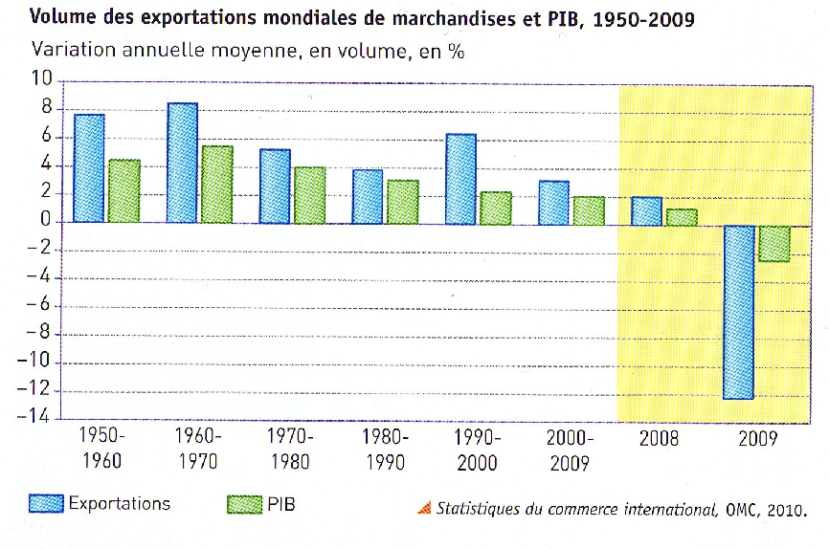
Q1. Faire une phrase de signification des données des périodes 1960/1970 et 2000/2009.
Q2. Quel constat général établissez-vous sur les 6 grandes périodes ? Qu’en déduisez-vous ?
Q3. Que se passe-t-il après 1970 ?
Q4. Expliquez les données pour 2009.

Document 1b : Des flux internationaux touchés par la crise
Taux de croissance des exportations mondiales de marchandises sur un an, de 2005 à 2012, en %
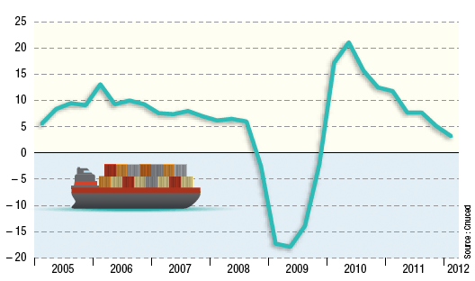
L'activité économique internationale suit la dynamique interne des économies : la baisse de la demande intérieure dans les grandes économies développées en 2009 s'est traduite par un recul sensible du commerce, des investissements et des prêts internationaux. Depuis, les échanges mondiaux ont repris leur croissance mais sur un rythme de plus en plus faible, et les sombres perspectives pour la fin 2012 et 2013 devraient accentuer le mouvement.

Document 2a : Répartition mondiale des exportations
 | 1948 | 1973 | 2010
Valeur mondiale en milliards de $ | 59 | 579 | 14 851
Part en % | 100 | 100 | 100
Amérique du Nord | 28,1 | 17,3 | 13,2
Amérique du Sud | 11,3 | 4,3 | 3,9
Europe | 35,1 | 50,9 | 37,9
Afrique | 7,3 | 4,8 | 3,4
Moyen-Orient | 2,0 | 4,1 | 6,0
Asie | 14,0 | 14,9 | 31,6
Source : Statistiques du commerce international, OMC, 2011

1 – Quel est le taux de croissance annuel moyen des exportations entre 1948 et 2010 ?
2 – Que signifient les données en gras souligné. Le montant des exportations de l’Amérique du Nord a-t-il diminué entre 1948 et 2010 ?
3 – Comparez les parts dans les exportations mondiales pour les 3 années. Constats ?
Voir livre doc. 3 p. 71

Document 2b : Part de différents pays dans les exportations mondiales de biens manufacturés, en %
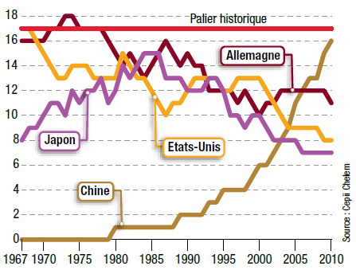
➔ Mondialisation : les cartes rebattues
« Dans la période récente, de nouveaux concurrents sont entrés sur la scène internationale, remettant en cause le monopole de l'avance technologique et de la spécialisation manufacturière des pays anciennement industrialisés. Ensemble, les Bric (Brésil, Russie, Inde et Chine) représentent désormais entre 13 % et 15 % du commerce mondial de marchandises. Les sept pays développés du G8 réalisent cependant encore 37 % des exportations et 40 % des importations mondiales. Cette mondialisation commerciale est donc fortement concentrée sur un petit nombre de pays, incluant les émergents. Trois pays (Chine, Allemagne, Etats-Unis) réalisent à eux seuls 27,8 % des exportations et 28,5 % des importations mondiales de biens. »
El Mouhoub Mouhoud, Professeur d'économie à l'université Paris-Dauphine
Alternatives Economiques Hors-série n° 093 - mai 2012

Document 2c : Destination et origine des échanges commerciaux
Voir livre doc. 4 p. 71
Répondre aux questions
Document 2d : Principaux flux d’échanges de marchandises en 2009 (milliards de dollars)
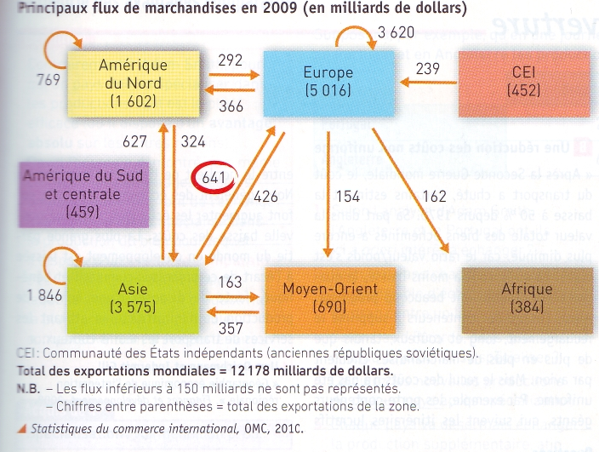
En mai 2011, 489 ACR (accords commerciaux régionaux) avaient été signés à travers le monde. Ces accords, comme l'UE, t'ALENA ou le MERCOSUR, favorisent le libre-échange entre les pays (Source : OMC).

1. Quels sont les trois principaux pôles de l'économie mondiale?
2. Calculez la part de ces trois pôles dans le commerce mondial.
3. Quelle est la part des échanges intra régionaux dans le total des exportations en Asie, en Amérique du Nord et en Europe? Comment peut-on l'expliquer ?

Document 3 : Taux d’ouverture pour différents pays de 1913 à 2000 (exportations des biens et services en % du PIB)
Q1. Que mesure ce document ?
Taux d’ouverture = ?
Q2. Pourquoi les courbes sont-elles décroissantes de 1913 à 1950 ?
Q3. Analysez l’évolution après 1950. Comment peut-on l’expliquer ?

Q4. Comment expliquer la différence des taux d’ouverture selon les pays ?

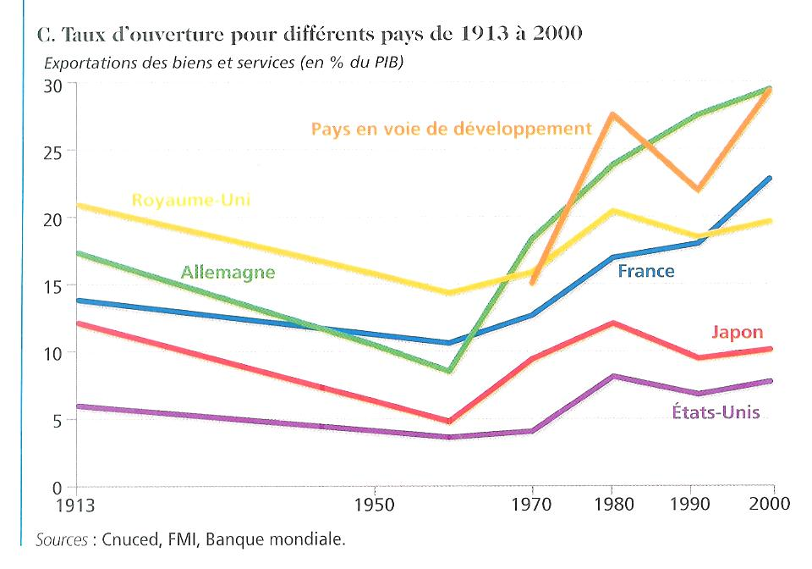

Le taux d'ouverture mesure le poids des échanges extérieurs dans l'ensemble du PIB. Il se calcule de la façon suivante : (importations+exportations) /2
PIB
→ Exercice : En 2009, la France a exporté pour 439,6 milliards d'euros et importé pour 476,6 milliards d'euros. Son PIB s'est élevé à 1907,1 milliards d'euros.
Calculez le taux d'ouverture de l'économie française en 2009, puis faites une phrase exprimant la signification de la donnée calculée.
Document 4 : Evolution des exportations mondiales et de la structure par produits
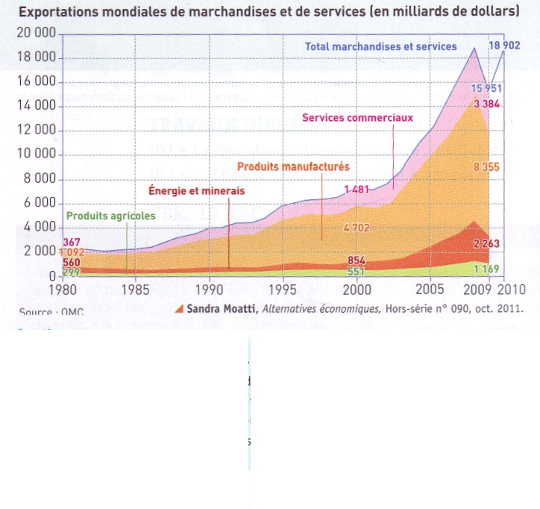
1. Comment le total des exportations évolue-t-il entre 1980 et 2010 ?
2. Calculez la part des exportations de services dans le total des exportations en 1980 et en 2009. Que constatez-vous ? Comparez cette part à celle des services dans le PIB ; expliquez la différence.
3. Caractérisez la structure des exportations par produits en 2009.
4. Pourquoi, selon vous, la valeur des exportations baisse-t-elle entre 2008 et 2009 ?
Document 5a : Les échanges intra-branches ou échanges croisés
Des échanges caractéristiques des pays développés
Dans ce commerce, que l'on a pris l'habitude de qualifier de Nord-Nord [...], plus de la moitié des échanges sont des échanges croisés de produits similaires (exemples de l'automobile ou de l'électronique grand public : on peut échanger des automobiles entre la France et l’Allemagne : ex. VW et Peugeot ; des téléphones portables entre les E-U et la Finlande : ex. Apple et Nokia), aussi appelés échanges intra-branches. [...] Des études portant sur ces échanges croisés montrent qu'ils sont d’autant plus intenses que les pays qui y participent sont des niveaux de développement comparables et élevés, autrement dit qu'ils ont des structures de demande identiques. [...] Le phénomène est donc typique des échanges entre pays développés, pour lesquels le principe de spécialisation s'efface au moins en partie devant celui, bien plus actif, de concurrence. »
D’après Jacques Adda, La mondialisation de l'économie, © Éditions La Découverte,2006,

1. Qu'est-ce qu'un échange croisé (ou échanges intra-branche) ?
2. Expliquez l’existence de tels échanges.

Document 5b : Les échanges intra-firmes
La nature des biens échangés et les canaux des échanges commerciaux se sont transformés, sous l'effet de l'internationalisation des entreprises : la moitié du commerce entre les pays de l'OCDE et plus du tiers du commerce international sont désormais de nature intra firme, c'est-à-dire qu'ils transitent à l'intérieur même des multinationales, d'une filiale à une autre, à des prix de cession interne échappant aux régulations de marché. C'est le résultat du choix des multinationales de fragmenter leur chaîne de valeur, donnant lieu à des échanges de morceaux de produits.
La sous-traitance internationale entre firmes indépendantes ont favorisé cette décomposition du produit final en une série de sous-systèmes reliés les uns aux autres par des interfaces standardisées. Et le souci croissant des multinationales d'adapter leurs produits à la demande locale des pays dans lesquels elles s'installent. Selon le rapport 2011 de la Cnuced, ces pratiques sont évaluées à 2 000 milliards de dollars dans l'industrie manufacturière. Les pays sont aujourd'hui moins spécialisés dans les produits destinés à la consommation finale que dans des morceaux de production ou des opérations d'assemblage ou de montage. Grâce à cette spécialisation internationale verticale, les pays d'Asie ont doublé leurs exportations issues des opérations d'assemblage en sous-traitance. C'est le cas aussi des pays d'Europe centrale et orientale ou de l'Irlande.
El Mouhoub Mouhoud, Professeur d'économie à l'université Paris-Dauphine
Alternatives Economiques Hors-série n° 093 - mai 2012

1. Qu'est-ce qu'un échange intra-firme ?
2. Expliquez l’existence de tels échanges.

Document 6 : Echanges de capitaux et multinationalisation des entreprises
« Seconde composante de la mondialisation des économies industrielles, les investissements directs étrangers (IDE) ont connu une véritable envolée depuis les années 1980. Motivés par la recherche de parts de marché, ces mouvements internationaux de capitaux consistent à créer des filiales à l'étranger, à y investir dans l'extension des capacités des filiales existantes, à réaliser des fusions-acquisitions ou bien à nouer des alliances stratégiques ou des accords de joint-venture (*) .
Jusqu'au milieu des années 2000, les investissements réalisés par les pays de l'OCDE augmentaient deux fois plus vite que le commerce des biens et des services et que la production : le stock d'investissements étrangers sortants est ainsi passé de 5,1 % du produit intérieur brut (PIB) mondial en 1982 à 7,8 % en 1990, puis à 27,4 % en 2005 pour atteindre 34,5 % en 2009. Mesure plus directe du revenu dégagé par les activités délocalisées, les ventes réalisées par les filiales de groupes à l'étranger sont passées de 5 727 milliards de dollars en 1990 à 29 298 milliards en 2009, selon la Cnuced.
Signe que les firmes multinationales, qui exploitaient auparavant d'abord leur marché domestique, puis exportaient leurs produits sur les marchés mondiaux, avant d'opérer enfin un investissement direct international, adoptent désormais des logiques globales. Elles lancent d'emblée leurs nouveaux produits à l'échelle mondiale. »
(...)
En 2011/ 2012, les investissements et les prêts bancaires internationaux se maintiennent tout de même à un haut niveau historique. Mais les banques européennes ont clairement réduit leurs activités internationales après la crise qui les a secouées en 2011.
Flux d'investissements étrangers sortants, de 1980 à 2011, en milliards de dollars
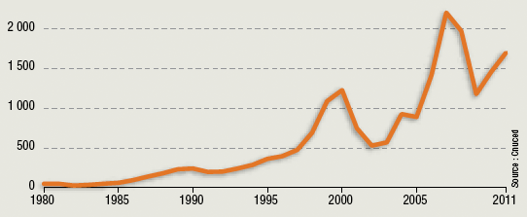

Prêts internationaux des banques entre 2000 et 2012, en milliards de dollars
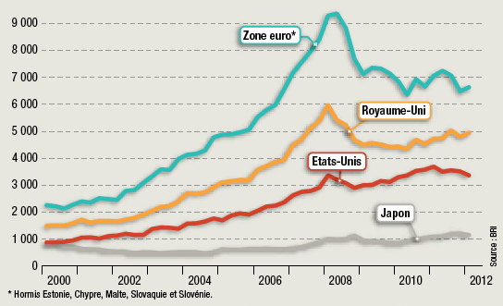
Sources : El Mouhoub Mouhoud, Professeur d'économie à l'université Paris-Dauphine - Alternatives Economiques Hors-série n° 093 - mai 2012
Et Alternatives Economiques Hors-série n° 094 - octobre 2012

Rédigez une synthèse des informations des documents étudiés (poly + livre) :
Depuis le début des années 50, les échanges internationaux de marchandises ont crû environ 2 fois plus vite que la production mondiale. Il en est résulté une ouverture accrue des économies, d’autant plus forte que la taille de leur marché intérieur était modeste.
Les échanges sont concentrés sur des zones géographiques : on parle de régionalisation, de tripolarisation ou d’échanges intra zones.
Jusque dans les années 60, il y avait une répartition de la production mondiale entre pays (DIT) qui était qualifiée de traditionnelle. Il s’agissait d’échanges de type colonial. Ce sont des échanges inter branches (l’échange porte sur des biens appartenant à des branches différentes). Le « Sud » exportait majoritairement des produits primaires (agricoles, énergie), le Nord, des: produits manufacturés. ex : des bananes contre des automobiles...
Or avec l’industrialisation de certain pays (NPI, pays émergents), cette répartition évolue. Les PED ont fait évoluer leur spécialisation : ils exportent de plus en plus de produits manufacturés. Mais cela ne concerne pas tous les PED ; ce sont les pays asiatiques qui se sont rapidement industrialisés qui ont fait des percées spectaculaires dans les exportations industrielles.
(Spécialisation : c’est le fait qu’une entreprise ou qu’un pays choisisse de produire quelques biens et services, et abandonne d’autres productions).

Au sein des pays du Nord, les échanges intra branches dominent : l’échange porte sur des biens appartenant à la même branche. Ces échanges s’expliquent par la recherche de débouchés dans des pays à structures de consommation similaires. Ils résultent aussi d’une demande de diversité et de différence de la part des consommateurs influencés par des stratégies de marketing des grandes firmes multinationales (FMN) comme Apple, à la recherche des économies d’échelle rendues paossibles par un élargissement des débouchés et de la taille critique (=minimale) requise pour rentabiliser rapidement des investissements lourds (ex recherche-dvpt, marketing...).
Des échanges intra branches se développent aussi désormais entre le Nord et le Sud à cause de la mondialisation de la production qui répartit les étapes de la production des produits sur un certains nombre de pays, entraînant ainsi des échanges industriels d’éléments du produit (produits semi-finis) entre les pays : par exemple, des pièces de tissus découpés peuvent être importés pour assemblage (couture) dans un pays qui va exporter les vêtements cousus ; Apple va exporter en Chine des pièces détachées (ex. les puces électroniques...) et acheter les iphones assemblés dans les usines Foxconn...
On assiste à une triple internationalisation : commerciale, productive et financière.
→ L'internationalisation des économies nationales résulte tout d’abord, de l'essor des échanges internationaux qui accompagne l'ouverture croissante des économies. Cet essor n'est pas récent : le commerce international s'est développé très rapidement au 19ème siècle et le degré d'ouverture de nombreuses économies était plus élevé en 1913 qu'il ne l'était à la fin des années 1960 à cause d’un fort repli protectionniste durant les années 1930.
Cependant depuis 1950, les échanges internationaux progressent très rapidement, plus rapidement que les P.I.B. Ainsi, en deux siècles (le 19ème et le 20ème), les échanges de biens et services ont été multipliés par 1342 environ alors que le P.I.B. mondial n'a été multiplié « que » par 104. Cela signifie qu'une proportion grandissante des productions nationales est exportée (augmentation des « taux d’ouverture ») et que les économies nationales sont de plus en plus insérées dans l'économie mondiale.
→ L’internationalisation concerne aussi la production et la finance : l’ouverture des frontières ( = le libre-échange), la baisse des coûts de transport, le développement des télécommunications, la concentration des entreprises, des banques, des assurances, des institutions financières en général ont conduit au développement d’acteurs mondiaux utilisant et contribuant à organiser (gouvernance) l’espace mondial en fonction de leurs stratégies.
On assiste donc :
à un mouvement de multinationalisation de la production (développement des firmes multinationales FMN ou « transnationales » FTN, voire « globales ») . Au niveau de l’entreprise, « La mondialisation désigne la situation dans laquelle une entreprise détermine sa localisation, ses approvisionnements, son financement, ses circuits de commercialisation, ses recrutements, voire ses débouchés à l'échelle mondiale, en comparant les coûts et les avantages que lui procurent chacune des solutions nationales envisageables. » (dictionnaire du cédérom Alternatives Economiques.)
et à un mouvement de multinationalisation de la finance (c’est la « globalisation financière »). (« globalisation » : le terme mondialisation n'a pas son équivalent anglais).

Ces trois évolutions ont conduit au renforcement de la concurrence internationale des produits et des territoires. Cela a donc renforcé les exigences de compétitivité et d’attractivité en obligeant les acteurs à adapter en permanence leurs stratégies. Le jeu compétitif international offre sans doute plus d’opportunités mais il est aussi plus complexe et plus exigeant.

2 / Les déterminants des échanges internationaux de biens et services et de la spécialisation.
2.1 / Les avantages et les inconvénients des échanges internationaux pour les producteurs comme pour les consommateurs.

Travail : listez les avantages et inconvénients des importations et des exportations recopiez et remplissez le tableau.
Cela peut vous permettre d’argumenter en partie un sujet du type, les échanges sont-ils favorables à la croissance et au développement ?...
On souligne souvent dans une perspective « mercantiliste », les inconvénients des importations et les avantages des exportations. En vérité, l’analyse est plus complexe, elle doit prendre en compte les avantages et inconvénients symétriques et ne pas se limiter à la seule dimension commerciale (tenir compte des autres échanges : capitaux, travail…) :
❶ avantages des importations | ❖ inconvénients des importations
-  - | -  -
❸ avantages des exportations | ❹ inconvénients des exportations
-  - | -  -

Pour vous aider, voici des arguments, à compléter, à classer, à comprendre, à argumenter et à illustrer :
financer les importations ; Mieux s’approvisionner ; il faut pouvoir payer ses importations ;
risques d’instabilité ; avantages liés à la multinationalisation des entreprises ;
Dépendance a l'égard de l'étranger = perte d'autonomie ; Pouvoir se spécialiser ;
transmission des conjonctures étrangères ; Amélioration des débouchés et de la rentabilité
La nécessaire « chasse aux coûts » ; problèmes liés à la multinationalisation des entreprises
Le recours au financement extérieur engendre un risque de dépendance financière et monétaire ;
Se procurer des facteurs de production ; exportation de capital = placements et investissements à l'étranger

